ДЕНЬ СВЯТОЙ ТРОИЦЫ
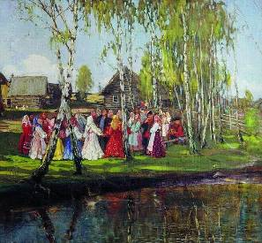
День Святой Троицы издревле считался днем рождения Церкви Христа Спасителя, созданной не тщетой человеческих толкований и умствований, но Божественной благодатию.
В этом 2011 году православный праздник Святой Троицы христиане будут отмечать 12 июня. Праздник Троицы по-иному ещё называют Пятидесятницей, т.к. именно в пятидесятый (50) день после Праздника Праздников – Пасхи, Воскресения Христова – на учеников Иисуса Христа, ставших Апостолами после Вознесения Господня на небо, снизошел Дух Святой, благословляя на проповедь по всему миру учения Спасителя.
Перед праздником Троицы в субботу, 11 июня 2011 года, будет родительская поминальная Троицкая суббота, в которую православные люди спешат в храм помолиться о своих усопших сродниках перед Господом Богом.
Православный праздник Троицы – двойной: если 12 июня 2011 года, воскресенье будет День Святой Троицы, то на следующий день – 13 июня 2011 года, понедельник – это День Святого Духа, или Духов День. В традиции русского народа Духов день, это день, когда земля - именинница. Считается, что на земле в этот день работать нельзя.
Праздник Троицы входит в число 12 самых главных праздников Православной церкви и ему всегда предшествует православный праздник Вознесения Господня, который празднуется на 40 сороковой день после Пасхи и Христова Воскресения, и в который Иисус Христос прямо на облаке вознесся на Небеса на Одесную (по правую руку) Бога Отца, тем самым даруя праведным людям надежду на Царствие Небесное и на вознесение их душ с грешной земли на святые Небеса.
Праздник Троицы в народе называют «зелёным», «изумрудным», летним праздником. Почему? Да потому что праздник Святой Троицы – это праздник обновления жизни, праздник зелени: на Троицу принято храм Божий и дома украшать ветвями берез, сирени, луговыми травами, цветами. Так праздновала Пятидесятницу Церковь Ветхозаветная; так, вероятно, была украшена и Сионская горница в тот благословенный день. На этот обычай могло иметь влияние и явление Бога в виде трех странников праотцу Аврааму у дуба Мамврийского, где была куща (шатер) патриарха.
Новозаветная Церковь сохранила этот обычай, усвоила ему и новое значение: теперь молодая зелень и цветы не только символизируют приношение Богу начатков возобновляющейся весны, но и саму Церковь Христову, которая процвела, по слову церковного песнопения, яко крин (цветок), а также указывает на обновление людей Духом Святым.
А еще цветущие ветви напоминают нам о том, что под действием благодати Божией человеческие души расцветают плодами добродетелей. Считалось, что весна и лето по-настоящему вступают в свои права только с праздника Троицы. Дни после Троицы на Руси назывались «зеленые святки» – время радости, песен, игр, венков и хороводов.
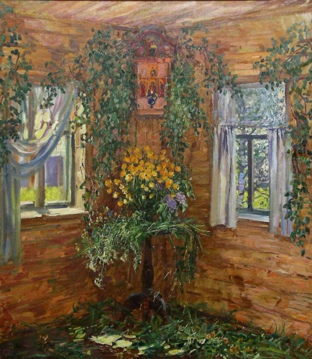
Если вспомнить историю праздника Святой Троицы, то на пятидесятый день после Воскресения Христова на Апостолов Иисуса Христа прямо с неба сошли огромные, разделяющиеся языки пламени. Тем самым люди познали Третье Лицо Господа Бога – Духа Святого и приобщались к таинству, что Бог един в Трех Лицах: Бог Отец, Бог Сын и Бог Дух Святой.
При этом сошествие Духа Святого на 12 Апостолов Христа сопровождалось благословением Учеников Спасителя на проповедь 10 Заповедей Божьих и Слова Господня по всему миру, ибо с этого момента все они стали полиглотами и стали понимать и свободно разговаривать на всех языках мира.
Почему православный праздник Святой Троицы ещё принято считать праздником Православной Церкви? Да потому что именно в Пятидесятницу Слово Божье стало интенсивно распространяться по всему миру усилиями 12 двенадцати благословленных Апостолов.
По-настоящему верующие христиане, соблюдающие церковные каноны, знают, что в период с Пасхи и до Троицы нельзя ни молиться на коленях, ни совершать земные поклоны до земли. Но уже в сам праздник Святой Троицы вечерняя служба в храме Божьем частично совершается на коленях – на коленях читаются три православные молитвы Василия Великого, с помощью которых православные люди просят у Духа Святого прощения грехов, исповедаются и просят о просвещении грешных душ.
Благодаря подвигу Сына Божьего Иисуса Христа праздник Святой Троицы символизирует, что душа каждого из нас может «расцвести» пышным цветом Любви, Добра, Веры и Надежды.
Глубинный смысл праздника Троицы состоит в том, что Бог открывался людям не сразу, а постепенно: сначала Он в качестве Бога Отца создал землю и всё живое, затем Он послал на землю Своего Сына - Иисуса Христа, и в самом конце сниспослал на Апостолов Христа Духа Святого. Таким образом, православный праздник Святой Троицы символизирует ТриЕдиный Образ Бога, когда Бог Отец, Бог Сын и Бог Дух Святой представляют собой единое, неразрывное целое – Господа Бога, Святую Троицу.
С праздником Святой Троицы Вас!
Ангелина

